

DATA ORGANISASI

(MAJELIS PERMUSYAWARATAN KELAS)

PENJELASAN

MPK atau Majelis Permusyawaratan Kelas merupakan suatu Organisasi yang berada ditingkat Sekolah di Indonesia yang ada di Sekolah Menengah Pertama dan Sekolah Menengah Atas. Majelis Permusyawaratan Kelas berada di luar Struktur Organisasi Sekolah dan salah satu organisasi kesiswaan yang resmi dan wajib ada di SMA/MA bersama-sama dengan Pembina MPK dan OSIS. Majelis Permusyawaratan Kelas (MPK) adalah Pengawas Kebijakan Organisasi Siswa Intra Sekolah (OSIS) yang berperan penting dalam suatu sekolah. Menurut keputusan Dirjen PDM Departemen Pendidikan dan Kebudayaan Republik Indonesia No. 239/C/KEP/N/81 tanggal 18 Agustus 1981 beberapa tugas dan wewenang MPK adalah sebagai berikut; Mengajukan usul kegiatan untuk dijadikan program program kerja OSIS, mengawasi kinerja OSIS, menyelenggarakan pemilihan OSIS, Bersama – sama pengurus menyusun Anggaran dasar dan anggaran Rumah Tangga dalam sidang umum, Menilai laporan pertanggungjawaban pengurus OSIS pada akhir jabatannya. Selain itu MPK juga memiliki beberapa tugas serta wewenang lainnya seperti; Menjalankan fungsi pengawasan dan evaluasi terhadap OSIS berdasarkan Garis Besar Program Kerja dan Menjalankan fungsi legislator sebagai sarana aspirasi siswa yang kemudian diteruskan kepada pihak sekolah melalui OSIS.

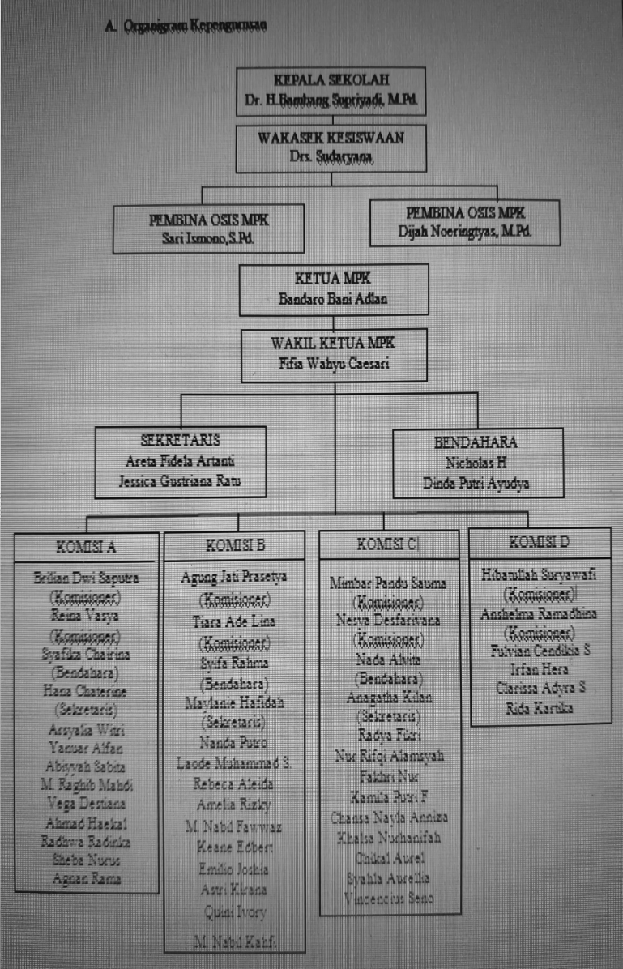

STRUKTUR ORGANISASI

FOTO KEGIATAN

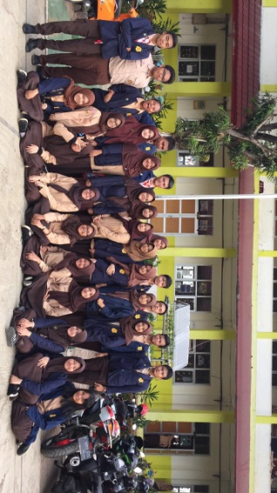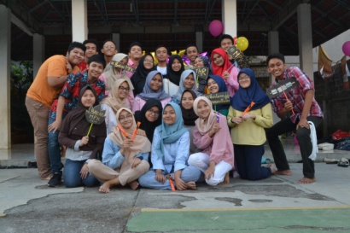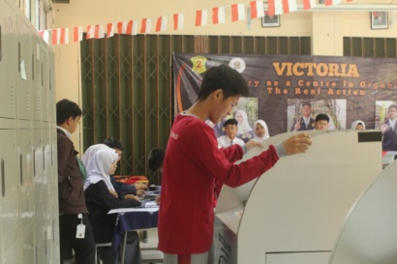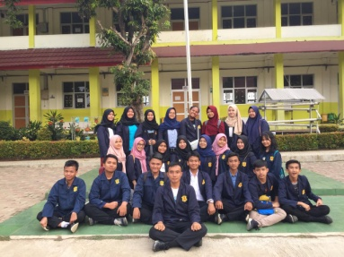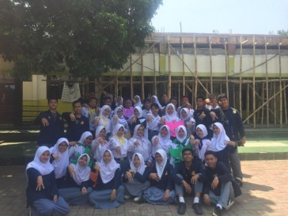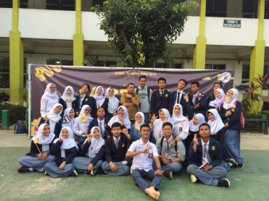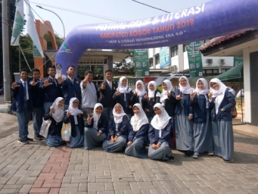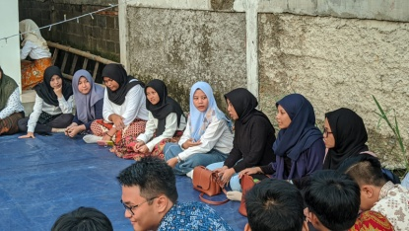

LAMBANG ORGANISASI (MPK)